富荣量化：多项因素为市场下一步走势选择提供动力

上周市场持续窄幅震荡，从市场各宽基指数表现来看（如图1）：上证指数收涨0.29%、沪深300指数上涨0.56%、上证50上涨0.71%、深证成指最终收涨0.53%、创业板指收涨0.26%、中证500微涨，收涨0.03%、中证1000上涨1.20%，科创板50最终上涨0.37%。从宽基指数的表现来看，市场大小盘风格切换继续收敛，前期涨幅过快的中证500继续调整，下跌过多的上证50与沪深300出现持续性反弹，其中上证50近期表现明显强过其它宽基指数。从行业指数表现来看，收益率前5的行业：化工（3.39%）、家用电器（3.30%）、电气设备（2.42%）、非银金融（2.18%）以及农林牧渔（1.70%），跌幅最大的行业为：通信（-2.34%）、休闲服务（-2.14%）、采掘（-2.08%）、钢铁（-1.66%）以及综合（-1.38%）。

图1 ：各宽基指数以及行业表现
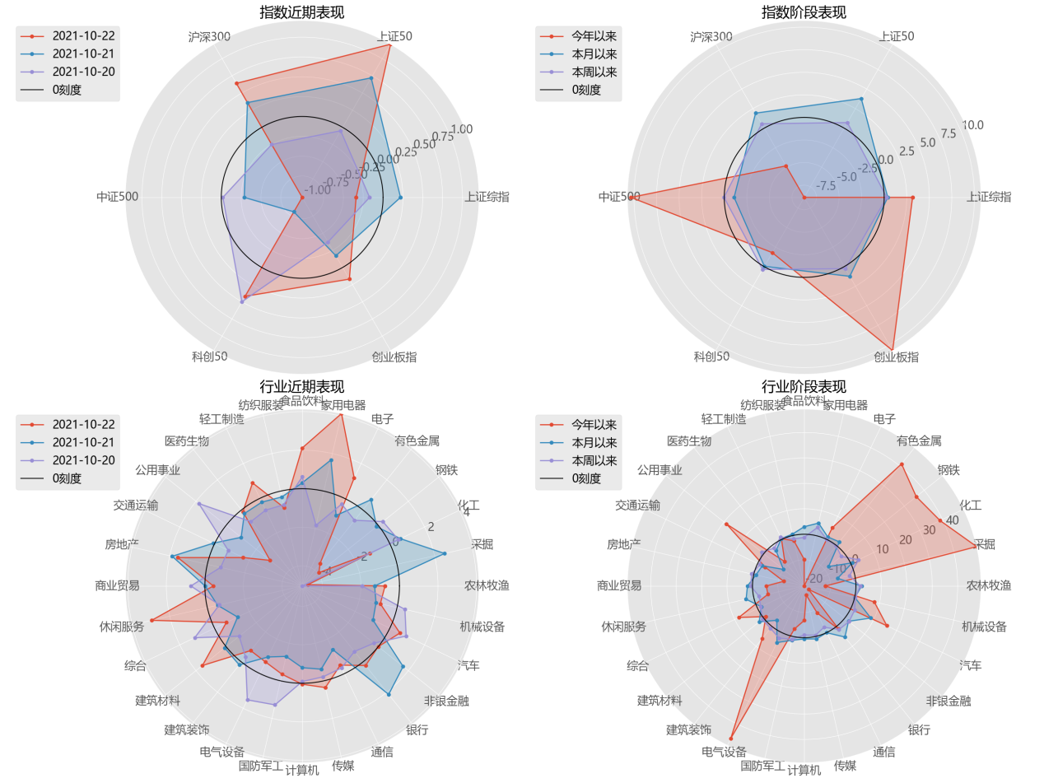
数据来源：wind
从资金流动来看，北向资金为净流入状态，合计流入233.03亿，其中沪股通流入100.96亿，深股通流入132.07亿。需要特别指出北向资金在上周四和上周五两天连续流入超100亿，连续两日流入超过百亿的历史情景并不多见，投资者需要重视这样异常的大幅流入。现货市场窄幅震荡下沪深300、上证50股指期货出现继续升水，隐含波动率大幅度回落后在低位持续震荡徘徊。资金快速流入，风险指标低位震荡以及事关未来发展战略的房地产税等宏观事件发布为市场下一步走势选择提供动力，预计市场可能迎来新的一波震荡，期权市场投资者谨慎卖空波动率。
图 2 ：期权市场隐含波动率
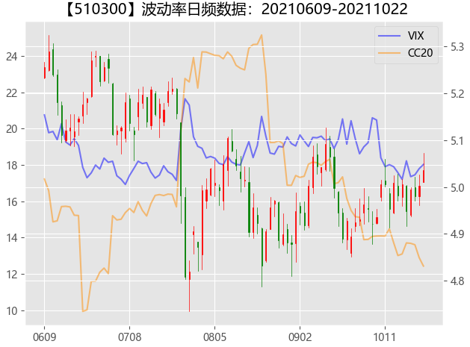
数据来源：富荣基金量化组

风险提示：1、本报告中的信息均来源于我们认为可靠的已公开资料和合作客户的研究成果，但本公司及研究人员对这些信息的准确性和完整性不作任何保证，也不保证本报告所包含的信息或建议在本报告发出后不会发生任何变更，且本报告仅反映发布时的资料、观点和预测，可能在随后会作出调整。2、本报告中的资料、观点和预测等仅供参考，在任何时候均不构成对任何人的个人推荐。市场有风险，投资需谨慎。

